1.Introducción a Gaussian Splatting
Gaussian Splatting (GS), particularmente el 3D Gaussian Splatting (3DGS) que ganó gran notoriedad en 2023, es una técnica revolucionaria en el campo de la reconstrucción 3D y la síntesis de nuevas vistas (novel view synthesis). Su principal atractivo radica en su capacidad para generar representaciones 3D fotorrealistas de escenas del mundo real a partir de un conjunto de imágenes 2D, con una calidad visual comparable o superior a métodos previos como NeRF (Neural Radiance Fields), pero con una velocidad de renderizado y entrenamiento significativamente mayor, alcanzando a menudo el rendimiento en tiempo real.

1.2¿Qué problema resuelve?
Tradicionalmente, la representación de escenas 3D para la renderización en tiempo real se ha basado en mallas poligonales (colecciones de triángulos). Si bien son eficientes, las mallas pueden tener dificultades para capturar detalles finos, texturas complejas, efectos de luz dependientes de la vista (como reflejos y refracciones) y, a menudo, requieren un proceso de modelado 3D manual o técnicas de fotogrametría que generan mallas con millones de triángulos, que son pesadas para renderizar en tiempo real.
Por otro lado, los campos de radiancia neurales (NeRF) surgieron como una alternativa para generar vistas nuevas altamente fotorrealistas, pero su principal desventaja era el alto costo computacional tanto para el entrenamiento como para la renderización, lo que dificultaba su uso en aplicaciones interactivas en tiempo real.
Gaussian Splatting aborda estas limitaciones al ofrecer un equilibrio ideal entre fotorrealismo, velocidad y eficiencia.

1.3¿Cómo funciona?
En el corazón de Gaussian Splatting se encuentra una representación de la escena 3D utilizando millones de "Gaussianos" 3D. Piensa en estos Gaussianos como pequeñas elipsoides difusas y translúcidas dispersas en el espacio 3D. Cada Gaussiano está definido por varios parámetros que se optimizan durante el proceso de entrenamiento:
- Posición ( μx​,μy​,μz​ ): La ubicación central del Gaussiano en el espacio 3D.
- Covarianza (matriz 3x3 Σ ): Define la forma, tamaño y orientación del Gaussiano. Esto permite que el Gaussiano se estire o se encoja en diferentes direcciones, modelando así la geometría de la escena (desde superficies planas hasta detalles finos como el cabello o las hojas).
- Color (RGB): El color intrínseco del Gaussiano. Para un fotorrealismo avanzado y efectos de luz dependientes de la vista (como reflejos), se utilizan a menudo Armónicos Esféricos (Spherical Harmonics - SH) para representar cómo el color del Gaussiano cambia según la dirección desde la que se observa.
- Opacidad ( α ): Controla la transparencia del Gaussiano. Esta propiedad es crucial para permitir que los Gaussianos se "mezclen" suavemente y representen la volumetría de la escena.

1.4¿Qué es la salpicadura gaussiana?
La dispersión gaussiana genera imágenes de altísima calidad (mediante numerosos escaneos de un objeto) que pueden visualizarse desde cualquier ángulo y explorarse en tiempo real.
Si bien sus archivos son ligeramente más grandes que los de un campo de radiancia neuronal ( NeRF ), las dispersiones gaussianas, o gaussianas , tienen una calidad mucho mayor y ofrecen una experiencia más interactiva.
La salpicadura gaussiana, que surgió en agosto de 2023, prometía una mejora espectacular en la capacidad de capturar la realidad de forma rápida, económica y precisa, y luego reproducirla en teléfonos, computadoras, dispositivos de realidad virtual y realidad extendida.
Aún es pronto, pero investigadores y proveedores ya están encontrando maneras de reducir el tamaño de los archivos, capturar y renderizar el movimiento, y crear avatares 3D dinámicos que permiten a los usuarios explorar, por ejemplo, posturas de yoga desde cualquier ángulo. Empresas como Adobe, Apple, Google y Meta están empezando a integrar la nueva técnica en sus aplicaciones empresariales más recientes. Los desarrolladores también están implementando rápidamente complementos para plataformas populares de metaverso y computación espacial como Epic Unreal Engine, Nvidia Omniverse y Unity. Las aplicaciones para consumidores de Poly (anteriormente Polycom) y Luma AI permiten a los usuarios crear símbolos gaussianos en la nube usando un smartphone o una tableta.
2. Historia de la salpicadura gaussiana
La idea central del splatting gaussiano surgió en una tesis doctoral de 1991 de Lee Alan Westover, de la Universidad de Carolina del Norte en Chapel Hill, quien lo concibió como el sonido que hace una bola de nieve al chocar contra una pared de ladrillos. En su tesis, Westover explicó el splatting de la siguiente manera:
- Considere el volumen de entrada como una pila de bolas de nieve y el plano de la imagen como un muro de ladrillos. La generación de imágenes consiste en lanzar cada bola de nieve, una a una, contra el muro. Al impactar contra el muro, se aplana, produce un ruido similar a un "splat" y distribuye su contribución a través del muro. Las bolas de nieve lanzadas después eclipsan a las lanzadas antes. Esta imagen mental del proceso de renderizado de prealimentación inspiró el nombre "splatting". En el algoritmo, el término "splat" se refiere al proceso de determinar la huella de una muestra en el espacio de la imagen en el plano de la imagen y añadir a la imagen el efecto de la muestra sobre esa huella.
Sin embargo, los algoritmos creados por Westover no funcionaban eficientemente en el hardware de la época. Por ello, la industria de gráficos por computadora recurrió a otras técnicas basadas en nubes de puntos , vóxeles y mallas para representar una escena 3D

2.1 Nuve de Puntos.

2.2 Mallas de puntos.
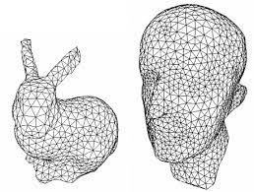
Un aspecto importante de todo esto radica en encontrar mejores maneras de capturar una representación 3D del mundo. Los investigadores comenzaron a explorar técnicas de fotogrametría que permitían interpolar modelos 3D a partir de imágenes superpuestas. Sin embargo, esto resultaba computacionalmente costoso y lento de renderizar. Investigaciones posteriores en 2006 descubrieron maneras de añadir detalles mediante un proceso llamado structure from motion (SfM), que completaba las lagunas generando nuevas vistas intermedias. Sin embargo, los modelos resultantes podían alucinar detalles que no existían en la escena original.
En 2020, investigadores desarrollaron NeRFs que podrían cubrir estas deficiencias y generar imágenes de alta calidad desde cualquier ángulo, que podrían comprimirse en archivos mucho más pequeños. Estas utilizan redes neuronales para crear un modelo de la radiancia de la luz que se puede ver desde diversos ángulos. Sin embargo, su entrenamiento fue lento y solo permitía a los usuarios navegar por estos mundos virtuales a aproximadamente ocho fotogramas por segundo (FPS). Esto generó un gran interés entre investigadores y proveedores para ayudar a abordar estas deficiencias.
En agosto de 2023, un equipo de investigadores franceses y alemanes se basó en algunas de las innovaciones clave de las NeRF, pero modificó la forma de almacenar datos mediante dispersión gaussiana. También entrenaron el modelo mediante descenso de gradiente. Publicaron sus resultados en SIGGRAPH 2023 en un artículo titulado "Dispersión gaussiana 3D para la representación del campo de radiancia en tiempo real". Su nuevo enfoque redujo la necesidad de calcular espacios vacíos, introdujo una técnica para optimizar la creación de gaussianas e incluyó un nuevo algoritmo más rápido de entrenar y representar.
Sin embargo, este enfoque también consumía mucha memoria, generaba archivos de mayor tamaño y, al igual que los NeRF, solo podía renderizar escenas estáticas de un único instante. Desde entonces, otros investigadores han encontrado una forma de reducir el tamaño de los archivos, renderizar contenido en movimiento y mejorar el rendimiento.

3. Cómo funciona la salpicadura gaussiana
La dispersión gaussiana comienza tomando imágenes o videos de una escena desde diferentes ángulos. Las técnicas SfM completan los espacios en blanco para estimar una nube de puntos 3D que modela el aspecto de la escena desde todas las direcciones. A continuación, el algoritmo convierte cada punto en salpicaduras gaussianas superpuestas que parecen nubes borrosas. Sin embargo, estas gaussianas iniciales solo representan la posición y el color.
Un proceso de entrenamiento posterior recorre miles de iteraciones de cálculo mediante descenso de gradiente para completar detalles adicionales sobre cómo se podría estirar o escalar el punto (covarianza) y su transparencia. Este proceso crea un archivo que contiene millones de partículas que representan la posición, el color, la covarianza y la transparencia.
Durante el renderizado, un proceso llamado rasterización gaussiana transforma cada partícula gaussiana en los píxeles correspondientes de color rojo, azul y verde que conforman cada vista. Esto está relacionado con el proceso de rasterización utilizado para transformar datos 3D sin procesar en otras técnicas, pero con algoritmos diferentes. Por ejemplo, el método de rasterización más común consiste en representar el mundo mediante triángulos, coloreados con texturas, que se agrupan y organizan en una malla. La malla adquiere entonces la textura del conjunto completo de triángulos. Sin embargo, la dispersión gaussiana reemplaza los triángulos, definidos con precisión, con desenfoques gaussianos que también capturan la textura directamente.

4.NeRF vs. Salpicadura Gaussiana: Una Comparación en la Reconstrucción 3D
La salpicadura gaussiana (Gaussian Splatting) y NeRF (Neural Radiance Fields) son dos técnicas punteras para la reconstrucción 3D, ambas con el objetivo de crear representaciones realistas de escenas a partir de imágenes. Aunque la salpicadura gaussiana se inspira en conceptos de NeRF, como los campos de radiancia y las técnicas SfM (Structure from Motion), existen diferencias clave en su funcionamiento y rendimiento.

4.1 Almacenamiento y Representación de Datos
- NeRF: Almacena la información 3D como pesos neuronales dentro de una red neuronal, utilizando estructuras como vóxeles, hashes, cuadrículas o puntos para capturar un campo de radiancia.
- Salpicadura Gaussiana: Representa los datos como una colección de puntos gaussianos. Inicialmente, estos puntos se entrenaban directamente usando descenso de gradiente, aunque investigaciones recientes han explorado el uso de redes neuronales para comprimir estos datos.

4.2 Proceso de Renderizado
- NeRF: Utiliza trazado de rayos (ray tracing) para generar las imágenes. Esto implica simular el camino de los rayos de luz a través de la escena.
- Salpicadura Gaussiana: Emplea un rasterizador gaussiano. Este enfoque de rasterización novedoso genera píxeles considerando la posición, el estiramiento o escalado, el color y la transparencia de cada punto gaussiano.

4.3 Rendimiento: Velocidad de Entrenamiento y Renderizado
La salpicadura gaussiana destaca significativamente en este aspecto:
- Tiempo de Entrenamiento: Es aproximadamente 50 veces más rápida que NeRF, ofreciendo una calidad igual o superior.
- Velocidad de Renderizado: Puede generar imágenes a más de 135 FPS, mientras que los NeRF de mayor calidad alcanzan solo 0.1 FPS, y los más rápidos, 8 FPS. Esta diferencia es crucial para aplicaciones en tiempo real como videojuegos o simulaciones.

4.5 Almacenamiento y Memoria
Aquí es donde NeRF tiene una ventaja:
- Tamaño de Archivo: Los archivos iniciales de salpicadura gaussiana son entre 50 y 100 veces más grandes que los de NeRF.
- Requerimientos de VRAM: La salpicadura gaussiana necesita una cantidad considerable de VRAM (más de 24 GB), lo que limita su uso a tarjetas gráficas de alta gama o exige entrenamientos en la nube. NeRF, en cambio, solo requiere unos pocos gigabytes. Aunque se puede reducir la carga ejecutando el entrenamiento en la CPU, esto resulta mucho más lento.

4.6 Evolución y Futuro
La salpicadura gaussiana es un campo de investigación muy activo, con un rápido desarrollo. Los investigadores están explorando activamente maneras de mitigar sus limitaciones, como la reciente técnica que reduce su tamaño de archivo a una décima parte usando un paso de procesamiento independiente de la red neuronal. Es probable que en el futuro cercano se descubran nuevas mejoras en su rendimiento y eficiencia.
En resumen, mientras que NeRF sienta las bases con su representación neuronal, la salpicadura gaussiana avanza al ofrecer velocidades de entrenamiento y renderizado drásticamente superiores, a expensas de un mayor uso de almacenamiento y memoria. Sin embargo, las constantes innovaciones prometen superar estas limitaciones, consolidando a la salpicadura gaussiana como una herramienta poderosa para la captura y visualización 3D.

5.Representación matemática Gaussiano:


La ecuación define la contribución de color y opacidad del i-ésimo Gaussian en un punto dado del espacio p.

Puntos Clave:
- Opacidad ( σ(αi​) ):
  - αi​ es un parámetro que se optimiza para cada Gaussian, representando su "opacidad bruta".
  - σ(⋅) (función sigmoide) transforma αi​ a un valor entre 0 y 1, asegurando una opacidad efectiva válida para la transparencia. Este factor controla cuán "sólido" o "transparente" es el Gaussian en general.
- Distancia entre p y μi​ ( (p−μi​) ):
  - μi​ es el centro 3D (posición) del Gaussian.
  - (p−μi​) es un vector que mide la diferencia de posición entre el punto de evaluación p y el centro del Gaussian μi​. Si p está en el centro, este vector es cero. Este término es fundamental para calcular qué tan lejos está el punto del centro del Gaussian.
- Covarianza ( Σi​ y Σi−1​ ):
  - Σi​ es la matriz de covarianza, que define la forma, tamaño y orientación elipsoidal del Gaussian. No se optimiza directamente, sino que se deriva de parámetros de escala y rotación.
  - Σi−1​ es su inversa, utilizada para calcular la Distancia de Mahalanobis ((p−μi​)TΣi−1​(p−μi​)).
  - Funcionamiento: Esta "distancia" ponderada no es una distancia euclidiana simple; toma en cuenta la forma y orientación del Gaussian. Si el Gaussian es alargado en una dirección, un pequeño movimiento perpendicular a esa dirección resulta en una "distancia" de Mahalanobis mucho mayor, haciendo que la contribución decaiga más rápido en esa dirección.
  - 
- Decaimiento Exponencial ( exp(−21​(…)) ):
  - El término completo dentro del exp() es la distancia de Mahalanobis al cuadrado, multiplicada por −1/2.
  - Funcionamiento: Como es un exponente negativo, la función exp() asegura que la contribución del Gaussian sea máxima (1) en su centro (μi​) y decaiga exponencialmente a medida que p se aleja del centro, hasta volverse casi cero en los bordes de la elipsoide. La rapidez de este decaimiento es controlada por la covarianza

Gaussiano Representado en 3D:

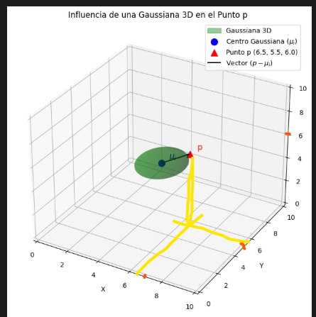

Varios Gaussianos Representados en 3D:


Conjunto de Gaussianos después del proceso básico formando una figura con 400 punot/Gaussianos.

Conjunto de Gaussianos después del proceso básico formando una figura con 4900 punto/Gaussianos.


6.Nuve de Puntos(Point Cloud):
Las Nubes de Puntos son colecciones discretas de puntos 3D con color, que ofrecen una representación geométrica dispersa. Gaussian Splatting mejora esto al darle a cada "punto" una forma elipsoidal (gaussiana) y propiedades de opacidad y color difusas, permitiendo una renderización más suave, continua y fotorrealista al "rellenar" los huecos entre los puntos y manejar la transparencia de forma inherente durante la rasterización.


7.Renderización:
¿Qué es la Renderización? (Concepto General):
La renderización es el proceso de generar una imagen (o secuencia de imágenes, como un video) a partir de un modelo 2D o 3D, utilizando programas de computadora. Esencialmente, es convertir datos (como geometría, texturas, luces, cámaras) en una imagen final que podemos ver.

Existen diferentes métodos de renderización, pero los dos principales de los que hablaremos
son la Rasterización y el Trazado de Rayos (Ray Tracing).


Esphera Renderizada 3D

7.1 Pseudocodigo(Agoritmo) de Rasterizacion
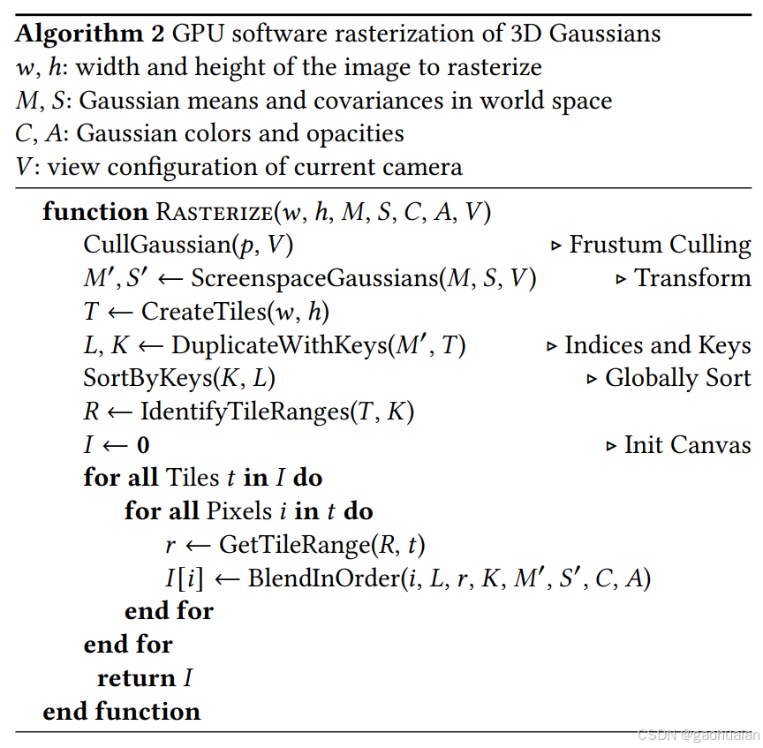
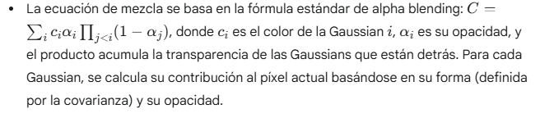

Ejemplo de Division de K’s de Gaussian compartiendo 2 cuadriculas
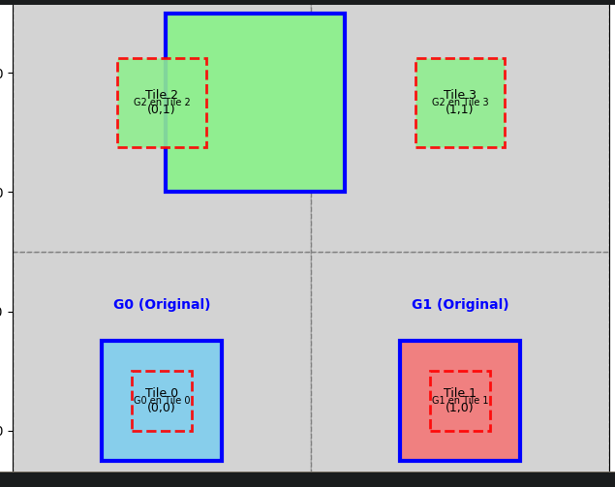

7.2 El Proceso de Rasterización en 3D Gaussian Splatting (y por qué es clave para la solidez)
La rasterización es el paso en el que las primitivas geométricas 3D (en este caso, los Gaussianos 3D proyectados a 2D) se convierten en píxeles en la imagen final. En Gaussian Splatting, este proceso es crucial y tiene características muy específicas:
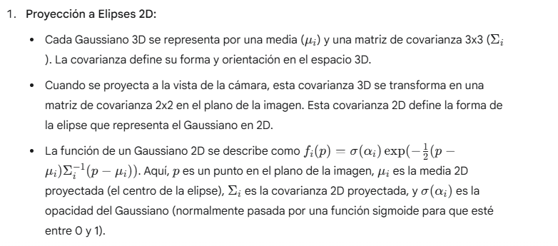
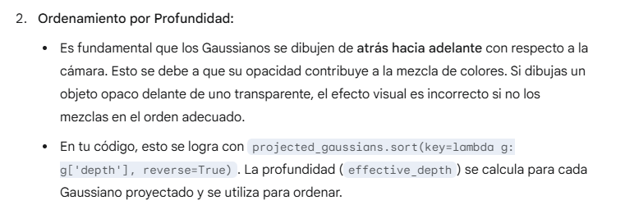
3 .Rasterización (Dibujo) de las Elipses 2D: Finalmente, se dibujan las elipses 2D en el lienzo de la vista de la cámara. Cada elipse tiene un color y una opacidad (alpha).

7.3 ¿Por qué los Gaussianos no forman aún una imagen sólida?
En tu simulación actual (y en la base del concepto de Gaussian Splatting), los Gaussianos no forman una imagen sólida porque son entidades individuales que se "esparcen" (splat) en el plano de la imagen. Son como "pinceladas" de color y transparencia.
- Son elementos discretos: Cada Gaussiano es una entidad matemática separada con su propia posición, forma, color y opacidad. Cuando los proyectas a 2D, siguen siendo elipses individuales que pueden superponerse.
- Falta de densidad: Si tienes pocos Gaussianos o si están muy separados en el espacio 3D, habrá "huecos" entre las elipses proyectadas, lo que da como resultado una imagen no sólida, es decir, una serie de elipses superpuestas pero con espacios visibles.
- El proceso de "rasterización" real es más complejo: Tu simulación utiliza matplotlib.patches.Ellipse para dibujar cada Gaussiano como una elipse transparente. Sin embargo, en el concepto completo de Gaussian Splatting (como en el paper original), la "rasterización" es un proceso mucho más sofisticado que implica:
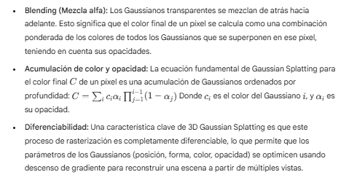

8. Gaussian splatting Nucleo:
Gaussian Splatting (3DGS) se considera una técnica de Deep Learning porque:
Sus parámetros son optimizados mediante Descenso de Gradiente: El proceso central de 3DGS implica ajustar millones de parámetros (posición, escala, rotación, color, opacidad de cada Gaussiano) para que las imágenes renderizadas coincidan con las imágenes de entrenamiento. Esta optimización basada en gradientes es un sello distintivo del Deep Learning.
Es Diferenciable de Extremo a Extremo: La clave del éxito de 3DGS es que todo su pipeline de renderizado (desde el Gaussiano 3D hasta el píxel 2D) es completamente diferenciable. Esto significa que podemos calcular el gradiente de la pérdida (diferencia entre la imagen renderizada y la real) con respecto a cada parámetro del Gaussiano. Esto es lo que permite el entrenamiento con técnicas de Deep Learning.

La distinción entre MLP (Multilayer Perceptron) y Deep Learning es que un MLP es un tipo específico de red neuronal artificial, mientras que Deep Learning es un campo más amplio que utiliza redes neuronales con múltiples capas, incluyendo MLPs.
Aquí las diferencias clave:
- MLP (Multilayer Perceptron):
  - Es una de las arquitecturas más fundamentales y sencillas de las redes neuronales artificiales.
  - Se compone de una capa de entrada, una o más capas ocultas, y una capa de salida.
  - Cada capa está completamente conectada a la siguiente.
  - Históricamente, los MLPs fueron una de las primeras redes neuronales en usarse para tareas complejas, pero su desempeño mejoró significativamente con el avance de las técnicas de entrenamiento y la disponibilidad de más datos y poder computacional.
- Deep Learning (Aprendizaje Profundo):
  - Es un subcampo del Machine Learning que se enfoca en el uso de redes neuronales con múltiples capas (de ahí el término "profundo") para aprender representaciones complejas de datos.
  - El término "Deep" se refiere a la cantidad de capas ocultas en la red neuronal; cuantas más capas, más "profunda" es la red.
  - El Deep Learning se distingue por su capacidad para aprender características directamente de los datos (por ejemplo, reconocer patrones en imágenes o voz) sin la necesidad de que los humanos realicen una ingeniería de características manual.
  - Más allá de los MLPs, el Deep Learning abarca una amplia variedad de arquitecturas de redes neuronales más especializadas y complejas, como:
    - Redes Neuronales Convolucionales (CNNs): Muy utilizadas en procesamiento de imágenes.
    - Redes Neuronales Recurrentes (RNNs): Adecuadas para datos secuenciales como el texto o series temporales.
    - Transformers: La base de los modelos de lenguaje grandes y muchas aplicaciones de procesamiento de lenguaje natural.
    - Redes generativas antagónicas (GANs): Usadas para generar nuevos datos.
Ray (en Gaussian Splatting):

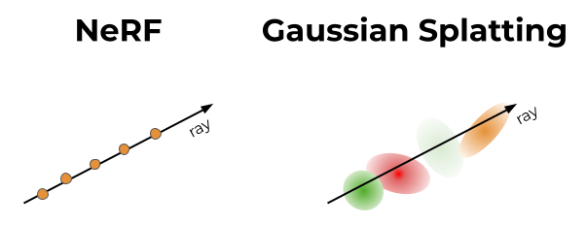

información general sobre Ray y Gaussian Splatting, la afirmación es correcta: Ray se utiliza para Gaussian Splatting con el propósito de escalar y acelerar el entrenamiento y la renderización, aprovechando la computación distribuida y el paralelismo.
No es que Ray sea parte intrínseca del algoritmo matemático de Gaussian Splatting (es decir, no está involucrado en cómo se calcula la proyección de un Gaussiano o cómo se mezclan los colores). En cambio, es una herramienta de infraestructura o framework que permite que las implementaciones de Gaussian Splatting se ejecuten de manera eficiente en hardware moderno, especialmente cuando se manejan grandes volúmenes de datos y un alto número de Gaussianos.
Piensa en ello así:
- Gaussian Splatting (3DGS) es el "motor" o el "algoritmo" para representar y renderizar escenas 3D.
- Ray es la "carretera de alta velocidad" y la "logística" que permite que ese motor funcione a su máximo potencial, distribuyendo la carga de trabajo y gestionando los recursos de manera eficiente.
Sin Ray (o herramientas similares como Dask o PyTorch Distributed), el entrenamiento de un modelo de Gaussian Splatting a escala real sería extremadamente lento y posiblemente inmanejable en una sola máquina. Ray facilita la división de tareas (como el cálculo de gradientes para diferentes Gaussianos o lotes de imágenes) y su ejecución en paralelo en múltiples CPUs/GPUs.
9. Algoritmo optimizador Gausiano
El algoritmo optimizador en Gaussian Splatting es el corazón del proceso de reconstrucción 3D. Su propósito es ajustar y refinar los millones de parámetros que definen a cada Gaussiano 3D para que la renderización de la escena desde cualquier punto de vista sea lo más fiel posible a las imágenes reales de entrenamiento.
En esencia, el optimizador hace lo siguiente:
- Minimizar la diferencia (pérdida) entre lo que se "ve" y lo que "debería verse":
  - El optimizador toma como entrada las imágenes de la escena desde múltiples ángulos (imágenes reales) y las compara con las imágenes que el modelo de Gaussian Splatting está generando (imágenes renderizadas).
  - Calcula una "función de pérdida" (comúnmente una combinación de L1 y SSIM) que cuantifica la diferencia entre las imágenes renderizadas y las reales. Un valor de pérdida bajo significa que el modelo está reconstruyendo la escena con precisión.
- Ajustar iterativamente los parámetros de cada Gaussiano:
  - Para minimizar la pérdida, el optimizador utiliza un método llamado descenso de gradiente (típico en Deep Learning). Esto implica calcular cómo un pequeño cambio en cada parámetro de cada Gaussiano afectaría la pérdida.
  - Los parámetros que se optimizan para cada Gaussiano incluyen:
    - Posición (media μi​): Dónde se encuentra el centro del Gaussiano en el espacio 3D.
    - Forma y Orientación (covarianza Σi​): Cómo se estira, comprime y rota el Gaussiano en 3D.
    - Color (ci​): El color que el Gaussiano emite.
    - Opacidad (αi​): Cuán transparente es el Gaussiano.
  - El optimizador ajusta estos parámetros en la dirección que reduce la pérdida, un pequeño paso a la vez, en cada iteración de entrenamiento.
- Adaptación de la densidad de los Gaussianos (Clonar/Dividir):
  - Más allá de ajustar los parámetros existentes, el optimizador también gestiona el número y la distribución de los Gaussianos para asegurar una representación eficiente y detallada:
    - Clonar (Clone): Si una región está "sub-reconstruida" (poca densidad de Gaussianos para el detalle necesario), el optimizador puede clonar un Gaussiano existente, permitiendo que los dos nuevos Gaussianos se ajusten de forma independiente para cubrir mejor el área.
    - Dividir (Split): Si una región está "sobre-reconstruida" (demasiados Gaussianos o uno muy grande para un detalle fino), el optimizador puede dividir un Gaussiano grande en varios más pequeños, lo que permite una mayor flexibilidad para adaptarse a contornos complejos.
    - Eliminación: Gaussianos con una opacidad muy baja o que no contribuyen significativamente a la reconstrucción pueden ser eliminados para mejorar la eficiencia.

PseudoCodigo/Algoritmo de Optimizador:
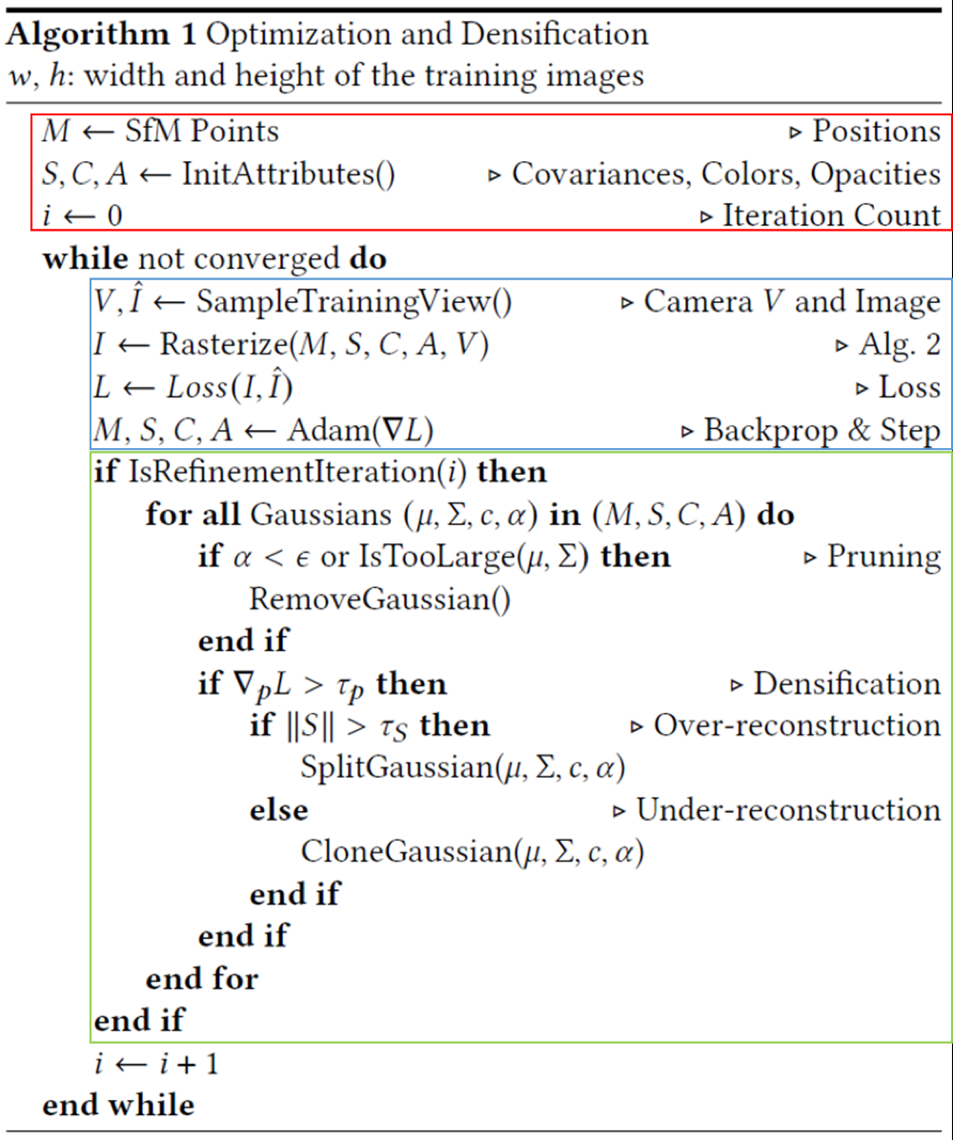

Ejemplo del comportamiento de los gaussianos en función del optimizador

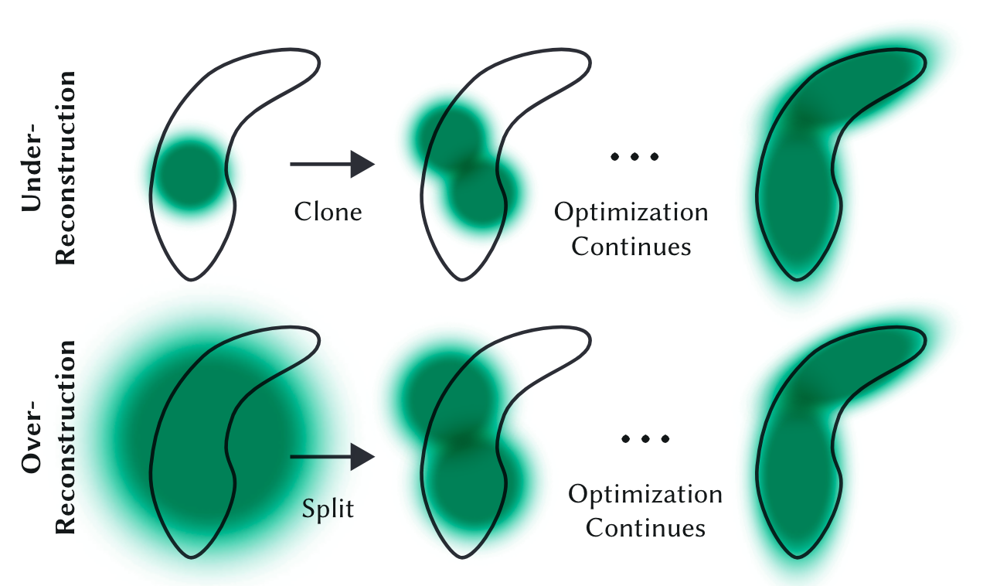

La imagen que proporcionaste ilustra un aspecto fundamental de cómo los Gaussianos se adaptan y evolucionan durante el proceso de optimización en 3D Gaussian Splatting para lograr una representación de escena densa y de alta calidad.
La captura muestra dos escenarios principales para la adaptación de los Gaussianos durante la reconstrucción 3D:
- Under-Reconstruction (Sub-reconstrucción):
  - En la fila superior, vemos una región donde la reconstrucción es deficiente (un Gaussiano grande y difuso). Esto puede ocurrir cuando un solo Gaussiano es demasiado grande o no captura suficiente detalle de la superficie.
  - El proceso de optimización detecta esto y realiza una operación de "Clonar" (Clone). Esto significa que el Gaussiano existente se duplica, y los dos nuevos Gaussianos (inicialmente muy similares) pueden luego ser optimizados de forma independiente para cubrir la misma área o una parte más detallada de ella.
  - A medida que la "Optimización Continúa", estos Gaussianos clonados se ajustan y se distribuyen para rellenar mejor la forma subyacente, reduciendo los huecos y mejorando el detalle.
- Over-Reconstruction (Sobre-reconstrucción):
  - En la fila inferior, se muestra una situación donde la reconstrucción es redundante o demasiado detallada en un área (varios Gaussianos superpuestos densamente, o un Gaussiano que es demasiado grande para un detalle fino).
  - Para optimizar la representación y evitar redundancia, el proceso puede realizar una operación de "Dividir" (Split). En este caso, un solo Gaussiano (o una región densa de ellos) se divide en múltiples Gaussianos más pequeños. Esto permite una mejor adaptación a contornos y superficies complejas, ya que los Gaussianos más pequeños tienen más "libertad" para ajustarse individualmente.
  - Nuevamente, la "Optimización Continúa" después de la división, permitiendo que los nuevos Gaussianos más pequeños se refinen para una representación más precisa.
El propósito de estas operaciones de "Clonar" y "Dividir" (junto con la eliminación de Gaussianos con opacidades muy bajas) es permitir que el conjunto de Gaussianos se adapte dinámicamente a la complejidad de la escena durante el entrenamiento. El objetivo es encontrar el conjunto óptimo de Gaussianos que pueda reconstruir con precisión la apariencia de la escena desde cualquier punto de vista, utilizando la menor cantidad de Gaussianos posible para eficiencia, pero con suficiente detalle para el realismo.

10.Otras Herramientas:
- SMoE (Smooth Mixture of Experts): Esta técnica modela imágenes y videos como una gran mezcla de modelos gaussianos, donde cada gaussiana representa una "mancha" de color con extensión espacial y temporal.
- Photogrammetry: Construye modelos 3D a partir de grandes conjuntos de imágenes detalladas.
- Image-based rendering: Genera nuevas imágenes a partir de un conjunto de imágenes capturadas, típicamente interpolando y trazando rayos de luz en un espacio.
11.Ejemplo de implementación(codigo):
11.1.-Instalación de librerías del sistema y Python:
Instala herramientas del sistema necesarias para procesamiento de video (ffmpeg) y visualización OpenGL (libgl1).
!apt-get install ffmpeg libgl1 -y
Instala las bibliotecas de Python requeridas para cargar imágenes, hacer cálculos, y visualizar escenas 3D.
!pip install -q imageio matplotlib numpy open3d
11.2.-Clonar el repositorio oficial de Gaussian Splatting:
Clona el código fuente del método desde GitHub y cambia el directorio de trabajo al repositorio clonado.
!git clone https://github.com/graphdeco-inria/gaussian-splatting.git
%cd gaussian-splatting
Asegura que las versiones necesarias estén presentes (redundante, pero útil en algunos entornos).
!pip install -q numpy imageio matplotlib open3d plyfile scipy
Inicialización de submódulos (esenciales para funciones internas).
!git submodule update --init –recursive
Reinstala dependencias necesarias y compila submódulos.
!apt-get update
!apt-get install -y ffmpeg libgl1
Compila e instala los submódulos requeridos para rasterización y renderizado eficiente de gaussianas 3D.
!pip install ./submodules/simple-knn
!pip install ./submodules/diff-gaussian-rasterization
!pip install ./submodules/fused-ssim
Importación del dataset Ficus (del conjunto NeRF Synthetic).
!mkdir -p /content/gaussian-splatting/data/ficus
!cp /kaggle/input/nerf-synthetic-dataset/nerf_synthetic/ficus/train/*.png /content/gaussian-splatting/data/ficus/
Mostrando el contenido del dataset
base_path = '/kaggle/input/nerf-synthetic-dataset/nerf_synthetic'
# Lista de carpetas (escenas)
scenes = ['chair', 'drums', 'ficus', 'hotdog', 'lego', 'materials', 'mic', 'ship']
# Tamaño del gráfico
plt.figure(figsize=(15, 10))
# Mostrar una imagen por carpeta
for idx, scene in enumerate(scenes):
img_path = os.path.join(base_path, scene, 'test', 'r_0.png')
if os.path.exists(img_path):
img = imageio.imread(img_path)
plt.subplot(2, 4, idx + 1)
plt.imshow(img)
plt.title(scene)
plt.axis('off')
else:
print(f"❌ Imagen no encontrada: {img_path}"
plt.suptitle("Imágenes de ejemplo por escena", fontsize=16)
plt.tight_layout()
plt.show()

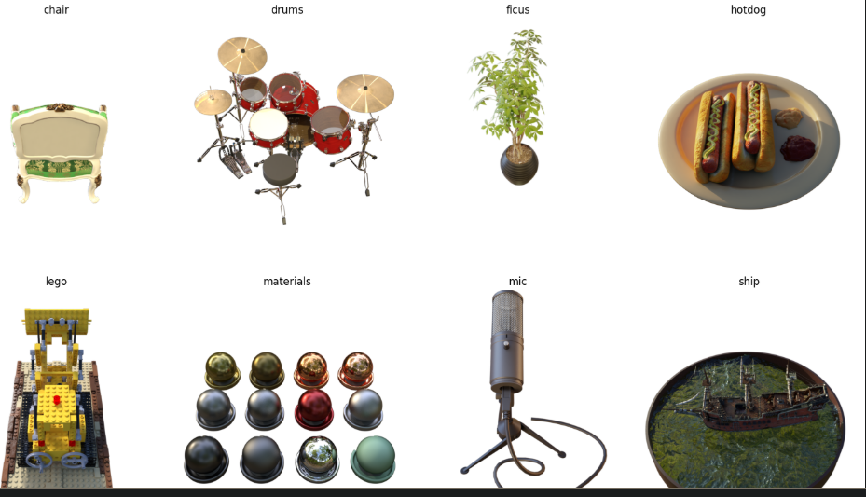

Entrenamiento del modelo con el dataset.
!python train.py -s data/ficus -m output/ficus --iterations 150000 --sh_degree 3
Renderizado de la escena entrenada.
!python render.py -m output/ficus -s data/ficus

Link del repositorio de Github:
https://github.com/marco-laime/Inteligencia_artificial_2_Labs/blob/main/Gaussian%20Splatting(final).ipynb

para Clonar: https://github.com/marco-laime/Inteligencia_artificial_2_Labs.git

Conclusiones:
Gaussian Splatting es una técnica de representación y renderizado 3D fotorrealista en tiempo real que modela escenas como una colección de Gaussians 3D difusas. Sus parámetros son aprendidos y optimizados mediante un proceso basado en Deep Learning, que ajusta las Gaussians iterativamente para que las renderizaciones coincidan con imágenes reales. La renderización en GPU es altamente eficiente gracias a la división en tiles y un ordenamiento cuidadoso de las Gaussians, permitiendo una alta calidad visual a gran velocidad.

